2.SINIF İNGİLİZCE TESTLERİ 1.ÜNİTE WORDS
Soru 12.Sınıf İngilizce Testleri 1.Ünite Words
Görselin ingilizce karşılığını işaretleyiniz.
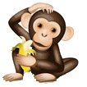A) Monkey
B) Zebra
C) Gorilla
Soru 22.Sınıf İngilizce Testleri 1.Ünite Words
Hangi seçenek doğru eşleşmiştir?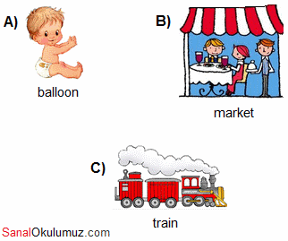
Soru 32.Sınıf İngilizce Testleri 1.Ünite Words
Hangi seçenek farklıdır?
A) Sport
B) Football
C) Penguin
Soru 42.Sınıf İngilizce Testleri 1.Ünite Words
Görselin ingilizce karşılığı hangisidir?
A) Lemon
B) Star
C) Zoo
Soru 52.Sınıf İngilizce Testleri 1.Ünite Words
Hangi seçenek verilen kelimeyle ilişkilidir?
MARKET
A) Football
B) University
C) Lemon
Soru 62.Sınıf İngilizce Testleri 1.Ünite Words
Hangi seçenek verilen kelime ile ilgili değildir?
ZOO
A) Kangoroo
B) Doctor
C) Gorilla
Soru 72.Sınıf İngilizce Testleri 1.Ünite Words
Hangi seçenek verilen kelimeyi tamamlar?
HAMBUR ......
A) NET B) GER C) TOR
Soru 82.Sınıf İngilizce Testleri 1.Ünite Words
Hangisi doğru eşleşmiştir?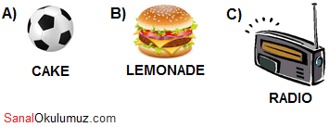
Soru 92.Sınıf İngilizce Testleri 1.Ünite Words
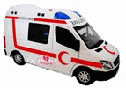A) Ambulance
B) University
C) Internet
Soru 102.Sınıf İngilizce Testleri 1.Ünite Words
Hangisi farklıdır?
A) Restaurant = Lemonade
B) Stadium = Football
C) Zoo = Sport
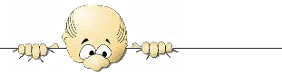Diğer teste de katılmak ister misin?
2.Sınıf İngilizce » Words (1.Ünite) Test 2

2.SINIF İNGİLİZCE 1.ÜNİTE WORDS TEST 2
Soru 12.Sınıf İngilizce » 1.Ünite Words Test 2
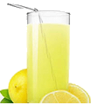A) That is a gorilla.
B) It is a lemonade.
C) That is a baby.
Soru 22.Sınıf İngilizce » 1.Ünite Words Test 2
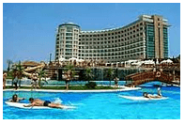A) Look ! It is a university.
B) Look ! That is a hotel.
C) Look ! That is a stadium.
Soru 32.Sınıf İngilizce » 1.Ünite Words Test 2
A) He is a doctor.
B) That is a zebra.
C) It is a star.
Soru 42.Sınıf İngilizce » 1.Ünite Words Test 2
That is ........... ambulance.
A) It
B) a
C) an
Soru 52.Sınıf İngilizce » 1.Ünite Words Test 2
Hangi seçenek doğrudur?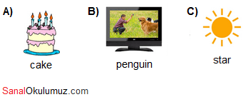
Soru 62.Sınıf İngilizce » 1.Ünite Words Test 2
A) Look! That is a monkey.
B) It is a kangaroo.
C) That is a baby.
Soru 72.Sınıf İngilizce » 1.Ünite Words Test 2
Hangi seçenek kelimeyi tamamlar?
UNIVER...........
A) CITY
B) BALL
C) TELL
Soru 82.Sınıf İngilizce » 1.Ünite Words Test 2
Hangi seçenek kelimeyi tamamlar?
.............ROO
A) HOT
B) KANGA
C) FOOT
Soru 92.Sınıf İngilizce » 1.Ünite Words Test 2
Hangi seçenek kelimenin karşılığıdır?
STOP !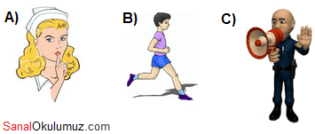
Soru 102.Sınıf İngilizce » 1.Ünite Words Test 2
Hangi seçenekte kelimelerin arasında bağ yoktur?
A) Zoo = Zebra
B) Sport = Football
C) Star = Internet
Diğer teste de katılmak ister misin?
2.Sınıf İngilizce » Words (1.Ünite) Test 1

2.SINIF İNGİLİZCE 2.ÜNİTE FRIENDS TEST ÇÖZ
Soru 12.Sınıf İngilizce » 2.Ünite Friends Test 1
Görselin ingilizce karşılığı hangisidir?
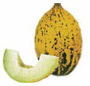A) Milk
B) Star
C) Melon
Soru 22.Sınıf İngilizce » 2.Ünite Friends Test 1
Görselin ingilizce karşılığı hangisidir?
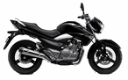A) Ambulance
B) Motorcycle
C) Lemon
Soru 32.Sınıf İngilizce » 2.Ünite Friends Test 1
Görselin ingilizce karşılığı hangisidir?
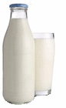A) Milk
B) Cake
C) Lemonade
Soru 42.Sınıf İngilizce » 2.Ünite Friends Test 1
Görselin ingilizce karşılığı hangisidir?
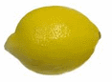A) Cake
B) Lemon
C) Market
Soru 52.Sınıf İngilizce » 2.Ünite Friends Test 1
GÜNAYDIN kelimesinin karşılığı hangisidir?
A) Good Afternoon !
B) Good Evening !
C) Good Morning !
Soru 62.Sınıf İngilizce » 2.Ünite Friends Test 1
Hello, ..................... is Nergiz.
A) It is
B) My name
C) That
Soru 72.Sınıf İngilizce » 2.Ünite Friends Test 1
Ali : How are you?
Ayşe : ..........................., thanks.
A) My name is Ayşe
B) I am great
C) Goodbye
Soru 82.Sınıf İngilizce » 2.Ünite Friends Test 1
" İYİ AKŞAMLAR " kelimesinin karşılığı hangisidir?
A) Good evening !
B) Good night !
C) Good afternoon !
Soru 92.Sınıf İngilizce » 2.Ünite Friends Test 1
" MARKET " kelimesiyle ilgisi olan kelime hangisidir?
A) Picnic
B) Stadium
C) Milk
Soru 102.Sınıf İngilizce » 2.Ünite Friends Test 1
Ali : What is your name?
Ada : ..................................
A) Bye, Ada.
B) My name is Ada.
C) I am Ali.

Diğer teste de katılmak ister misin?
2.Sınıf İngilizce » Friends (2.Ünite) Test 22.SINIF İNGİLİZCE TESTLERİ 2.ÜNİTE FRIENDS
Soru 12.Sınıf İngilizce » 2.Ünite Friends Test 2
Hangi seçenek cevap olarak kullanılmaz?
A : How are you?
B : .....................
A) I am great.
B) I am Selen.
C) I am fine.
Soru 22.Sınıf İngilizce » 2.Ünite Friends Test 2
A : ................................?
B : My name is Ada.
A) How are you ?
B) What is that ?
C) What is your name ?
Soru 32.Sınıf İngilizce » 2.Ünite Friends Test 2
A : What is that?
B : .....................
A) That is a penguin.
B) That is a stadium.
C) That is a melon.
Soru 42.Sınıf İngilizce » 2.Ünite Friends Test 2
" İYİ GECELER " kelimesinin ingilizce karşılığı hangisidir?
A) Good night !
B) Good evening !
C) Good afternoon !
Soru 52.Sınıf İngilizce » 2.Ünite Friends Test 2
Boşluğu en uygun hangi seçenek tamamlar?
A : Good Morning, Berk.
...................................
B : I am great , thanks.
A) What is your name?
B) That is a gorilla.
C) How are you ?
Soru 62.Sınıf İngilizce » 2.Ünite Friends Test 2
Birbiriyle bağlantısı olan seçenek hangisidir?
A) Milk = Zoo
B) Star = Motorcycle
C) Start = Finish
Soru 72.Sınıf İngilizce » 2.Ünite Friends Test 2
Farklı seçenek hangisidir?
A) Hello !
B) Thanks.
C) Konnichiwa !
Soru 82.Sınıf İngilizce » 2.Ünite Friends Test 2
Boşluklara en uygun hangi seçenek gelmelidir?
................... , Teddy.
................ are you?
A) That - That is
B) What - Hi
C) Hello - How
Soru 92.Sınıf İngilizce » 2.Ünite Friends Test 2
Aşağıdaki kelimeler hangi seçenekle tamamlanır?
............ket
.............cycle
..............mon
A) Le - Mar - Motor
B) Mar - Motor - Le
C) Foot - Inter - Mar
Soru 102.Sınıf İngilizce » 2.Ünite Friends Test 2
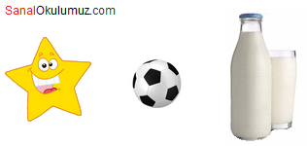Hangi seçenek bu sıraya göre doğrudur?
A) Star - Milk - Football
B) Milk - Star - Football
C) Star - Football - Milk
Diğer teste de katılmak ister misin?
2.Sınıf İngilizce » Friends (2.Ünite) Test 1

2.SINIF 3.ÜNİTE IN THE CLASSROOM İNGİLİZCE TESTLERİ
Soru 12.Sınıf İngilizce Testleri » 3.Ünite In The Classroom
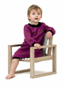A) Stand up !
B) Sit down !
C) Color the picture !
Soru 22.Sınıf İngilizce Testleri » 3.Ünite In The Classroom
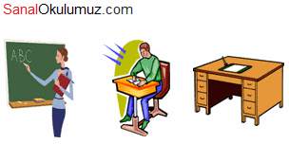
A) Student - Table - Teacher
B) Table - Student - Teacher
C) Teacher - Student - Table
Soru 32.Sınıf İngilizce Testleri » 3.Ünite In The Classroom
Hangi kelime T harfiyle başlar?
A) .....iger
B) .....lassroom
C) .....tar
Soru 42.Sınıf İngilizce Testleri » 3.Ünite In The Classroom
" ADINI YAZ! " cümlesinin ingilizce karşılığı hangisidir?
A) Write your name !
B) Read your book !
C) Look at the teacher !
Soru 52.Sınıf İngilizce Testleri » 3.Ünite In The Classroom
" KAĞIDI KES! " cümlesinin ingilizce karşılığı hangisidir ?
A) Turn left !
B) Draw the picture !
C) Cut the paper !
Soru 62.Sınıf İngilizce Testleri » 3.Ünite In The Classroom
Hangisi farklıdır?
A) Sit down , please !
B) Thank you .
C) Stand up !
Soru 72.Sınıf İngilizce Testleri » 3.Ünite In The Classroom
"PENCEREYİ KAPAT !" ingilizcesi hangisidir?
A) Shut the window !
B) Shut the door !
C) Close your book !
Soru 82.Sınıf İngilizce Testleri » 3.Ünite In The Classroom
Hangisi yanlıştır?
A) Open ! = Aç !
B) Cut ! = Dön !
C) Show ! = Göster !
Soru 92.Sınıf İngilizce Testleri » 3.Ünite In The Classroom
Bu resimleri ifade eden kelimeler hangi seçenektedir?
A) Write - Listen
B) Cut - Stick
C) Draw - Turn
Soru 102.Sınıf İngilizce Testleri » 3.Ünite In The Classroom
Hangi seçenek yanlıştır?
A) Bana resmini göster ! = Show me your picture !
B) Kağıdı yapıştır ! = Draw a star !
C) Sağa dön ! = Turn right !
Diğer testlere katılmak ister misin?
3.ÜNİTE IN THE CLASSROOM İNGİLİZCE TEST 2

2.SINIF 3.ÜNİTE IN THE CLASSROOM İNGİLİZCE TESTİ
Soru 12.Sınıf İngilizce » 3.Ünite Testi Çöz
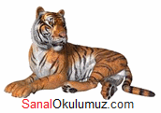A) Gorilla
B) Penguin
C) Tiger
Soru 22.Sınıf İngilizce » 3.Ünite Testi Çöz
" MASKEYİ BOYA! " ingilizce karşılığı hangisidir ?
A) Color the mask !
B) Cut the mask !
C) Put the mask !
Soru 32.Sınıf İngilizce » 3.Ünite Testi Çöz
Birbiriyle bağlantılı olan seçenek hangisidir?
A) Draw - picture
B) Teacher - Zoo
C) Student - Market
Soru 42.Sınıf İngilizce » 3.Ünite Testi Çöz
" LISTEN TO THE ....................... ! "
Hangi seçenek bu cümleyi tamamlamaz?
A) TEACHER B) RADIO C) LEMON
Soru 52.Sınıf İngilizce » 3.Ünite Testi Çöz
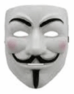A) That is a book.
B) That is a mask.
C) It is a table.
Soru 62.Sınıf İngilizce » 3.Ünite Testi Çöz
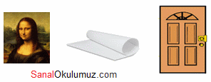Hangi sıralama doğrudur?
A) Book - Paper - Door
B) Door - Table - Glue
C) Picture - Paper - Door
Soru 72.Sınıf İngilizce » 3.Ünite Testi Çöz
Görselin ingilizcesi hangisidir? 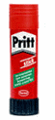
A) Glue
B) Table
C) Tiger
Soru 82.Sınıf İngilizce » 3.Ünite Testi Çöz
" KONUŞ ! " kelimesi hangisidir?
A) Point !
B) Talk !
C) Stick !
Soru 92.Sınıf İngilizce » 3.Ünite Testi Çöz
Hangi sıralama doğrudur?
A) Mask - Book - Student
B) Book - Student - Mask
C) Student - Mask - Book
Soru 102.Sınıf İngilizce » 3.Ünite Testi Çöz
" ................. the paper ! "
Yukarıdaki cümleyi hangi seçenek tamamlar?
A) Stick B) Say C) Stand

Diğer testlere katılmak ister misin?
2.SINIF İNGİLİZCE 4.ÜNİTE NUMBERS TEST ÇÖZ
Soru 12.Sınıf İngilizce Testleri » 4.Ünite Numbers
Resimdeki sayı hangi seçenekte verilmiştir? 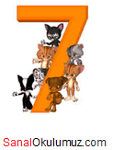
A) two
B) seven
C) one
Soru 22.Sınıf İngilizce Testleri » 4.Ünite Numbers
Resimdeki sayı hangi seçenekte verilmiştir?
A) three
B) five
C) four
Soru 32.Sınıf İngilizce Testleri » 4.Ünite Numbers
Aşağıdaki işlemin sonucu kaçtır? 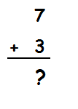
A) ten
B) nine
C) four
Soru 42.Sınıf İngilizce Testleri » 4.Ünite Numbers
TWO, THREE, FOUR, ...............
Yukarıdaki sıralama hangi sayı ile devam ettirilebilir?
A) FIVE B) ONE C) SIX
Soru 52.Sınıf İngilizce Testleri » 4.Ünite Numbers
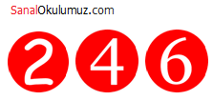Yukarıdaki sayılar hangi seçenekte doğru verilmiştir?
A) one, two, three
B) two, four, six
C) seven, eight, nine
Soru 62.Sınıf İngilizce Testleri » 4.Ünite Numbers
That’s a ................. . 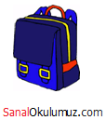
A) pencil
B) book
C) bag
Soru 72.Sınıf İngilizce Testleri » 4.Ünite Numbers
Those are ...................... . 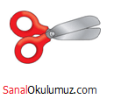
A) scissors
B) crayons
C) pencils
Soru 82.Sınıf İngilizce Testleri » 4.Ünite Numbers
Ece : How many desks are there?
Can : There are ............................. .
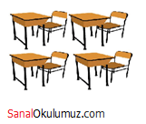
A) one desk
B) four desks
C) three desks
Soru 92.Sınıf İngilizce Testleri » 4.Ünite Numbers
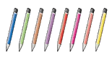There are ............................. .
A) seven crayons
B) nine boards
C) eight pencils
Soru 102.Sınıf İngilizce Testleri » 4.Ünite Numbers
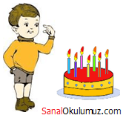- How old are you?
- I am ................ .
A) seven
B) eight
C) ten
Diğer teste katılmak ister misin?
4.ÜNİTE NUMBERS İNGİLİZCE TEST 2

2.SINIF 4.ÜNİTE NUMBERS İNGİLİZCE TESTLERİ
Soru 12.Sınıf İngilizce » 4.Ünite Test Soruları
Resimdeki sayı hangi seçenekte verilmiştir?
A) nine
B) ten
C) six
Soru 22.Sınıf İngilizce » 4.Ünite Test Soruları
Resimdeki sayı hangi seçenekte verilmiştir? 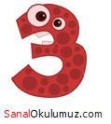
A) two
B) eight
C) three
Soru 32.Sınıf İngilizce » 4.Ünite Test Soruları
Aşağıdaki işlemin sonucu hangi seçenekte verilmiştir? 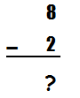
A) ten
B) six
C) eight
Soru 42.Sınıf İngilizce » 4.Ünite Test Soruları
FOUR, FIVE, ..........., SEVEN, EIGHT
Boşluğa hangi sayı gelmelidir?
A) nine
B) three
C) six
Soru 52.Sınıf İngilizce » 4.Ünite Test Soruları
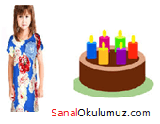Eren : How old are you?
Ezgi : I am .................. .
A) six B) four C) five
Soru 62.Sınıf İngilizce » 4.Ünite Test Soruları
Aşağıdaki görseli anlatan kelimeyi işaretleyiniz. 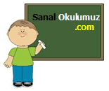
A) book
B) bag
C) board
Soru 72.Sınıf İngilizce » 4.Ünite Test Soruları
Aşağıdaki İngilizce- Türkçe kelime eşleştirmelerinden hangisi yanlıştır?
A) bag – çanta
B) crayon – masa
C) book – kitap
Soru 82.Sınıf İngilizce » 4.Ünite Test Soruları
That’s a ................... . 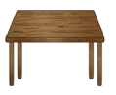
A) table
B) crayon
C) pencil
Soru 92.Sınıf İngilizce » 4.Ünite Test Soruları
There are .................................. . 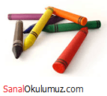
A) seven pencils
B) seven scissors
C) seven crayons
Soru 102.Sınıf İngilizce » 4.Ünite Test Soruları
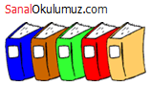- How many books are there?
- There are .................. .
A) one book B) five books C) six books
Diğer teste katılmak ister misin?
4.ÜNİTE NUMBERS İNGİLİZCE TEST 1

